Заходим в программу TestApp.exe. На форме можно подключиться к существующей БД или создать новую.

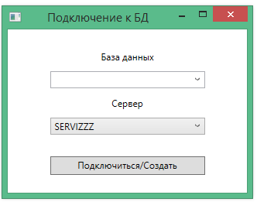

Создаем новую базу. Для этого вбиваем в верхнее поле название базы. База заполнится автоматически.

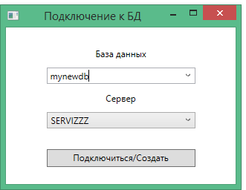

На следущем рисунке показана созданная база.

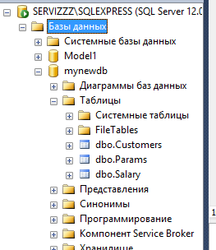

После создания открывается форма с таблицей, функционалом добавления/удаления и фильтрами, которые заменяют запросы.

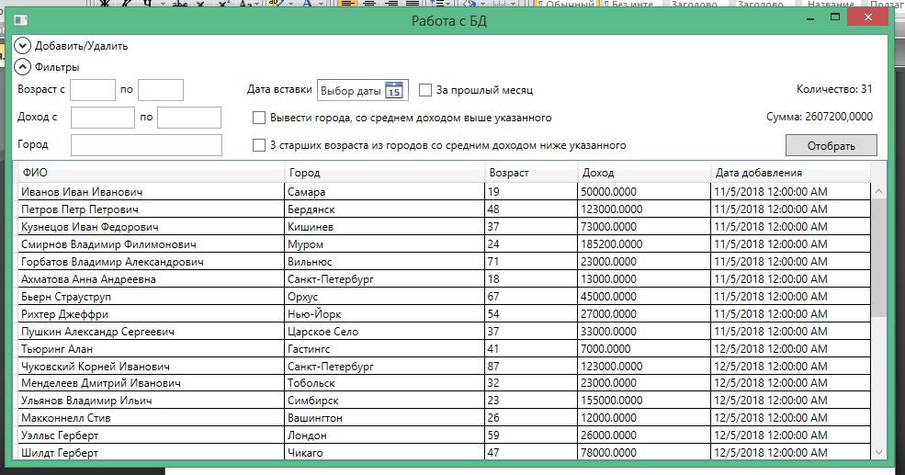

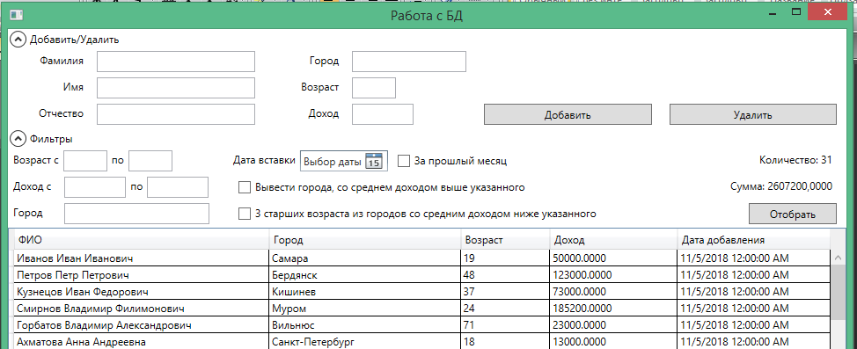

При необходимости можно добавить дополнительные проверки к интерфейсу, а также формат вывода дат и чисел.

Если нужны запросы четко по заданию, то вот они:

-- список человек с возрастом в диапозоне и доходом в диапозоне

select RTRIM(f + ' ' + i + ' ' + o) FIO, City, Age, Income, INSERT_DATE

from customers c

join params p on c.ID = p.ID

join salary s on c.id = s.id

where Age between @age_from and @age_to

and income between @income_from and @income_to

-- кол-во человек в указанном городе с возрастом в диапозоне

select count(*) cnt

from customers c

join params p on c.ID = p.ID

join salary s on c.id = s.id

where Age between @age_from and @age_to

and City = @city –-можно через like, если нужно

-- список человек с возрастом в диапозоне и доходом в диапозоне в указанном городе.

select RTRIM(f + ' ' + i + ' ' + o) FIO, City, Age, Income, INSERT_DATE

from customers c

join params p on c.ID = p.ID

join salary s on c.id = s.id

where Age between @age_from and @age_to

and income between @income_from and @income_to

and City = @city

-- сколько человек добавлено в базу данных вчера (дата конкретная в виде даты)

select count(*) cnt

from customers

where INSERT_DATE = @insert_date

-- кол-во человек с доходом в диапозоне и общая сумма этого дохода у этих людей

select count(*) cnt, sum(income) s

from customers c

join salary s on c.id = s.id

where income between @income_from and @income_to

-- список человек с возрастом в диапозоне от 18 до 35 лет с доходом в диапозоне от 50 000 до 120 000 руб добавленных в прошлом месяце (внимание в прошлом означает именно в прошлом, а не конкретные календарные даты).

select RTRIM(f + ' ' + i + ' ' + o) FIO, City, Age, Income, INSERT_DATE

from customers c

join params p on c.ID = p.ID

join salary s on c.id = s.id

where Age between 18 and 35

and income between 50000 and 120000

and insert_date between DATEADD(day, 1, DATEADD(month, -2, EOMONTH(getdate())))

and DATEADD(month, -1, EOMONTH(getdate()))

-- вывести города, средний доход людей в которых выше 25 000 руб. (желательно без запроса в запросе через having)

select City

from Params p

join Salary s on p.ID = s.ID

group by City having avg(income) > 25000

-- найти трех самых старых жителей их вывести их возраст из городов, средний доход людей в которых ниже 25 000 руб.

select top 3 age

from Params

where City in

(select City

from Params p

join Salary s on p.ID = s.ID

group by City having avg(income) < 25000)

order by age desc